

**MESLEKİ AÇIK ÖĞRETİM LİSESİ**

**2024 – 2025 EĞİTİM ÖĞRETİM YILI**

**II. DÖNEM KAYIT YENİLEME KILAVUZU**

**Hayat Boyu Öğrenme Genel Müdürlüğü**

**Açık Öğretim Daire Başkanlığı  
Mesleki Açık Öğretim Lisesi Müdürlüğü**

**İçindekiler**

1. BAŞVURU 2

1.1. Kayıt Yenileme İşlemi 2

1.2. Başvuru Tarihi 2

1.3. Başvuru yeri 2

1.4. T.C. Kimlik Numarası Sistemde Olmayan Öğrencilerin Başvuruları; 2

2. KAYIT YENİLEME ÜCRETİ 3

2.1. Kayıt yenileme Ücreti Ödeme İşlem Basamakları 3

2.2. Kayıt yenileme Ücreti Muafiyeti İşlem Basamakları 3

3. KAYIT YENİLEME İŞ VE İŞLEMLERİNE AİT AÇIKLAMALAR 4

3.1. Kayıt Yenileme İşlemi 4

3.2. Ders Seçimi 4

4. SINAVLAR 5

4.1. Sınav Tarihi 5

4.2. Sınav Merkezi Tercihi ve Güncellenmesi 5

4.3. Engel Durumu Olan Öğrencilerle İlgili Yapılması Gereken İş ve İşlemler 5

4.4. Sınav Şekli ve Yeri 6

4.5. Sınav Giriş Belgesinin Alınması 6

4.6. Sınav Sonuçlarının Duyurulması 6

4.7. Sınav Sorularına ve Cevap Anahtarlarına İtiraz 6

4.8. Sınav Sonuçlarına İtiraz Edilmesi 6

5. İLETİŞİM 7

5.1. Yurt İçi 7

5.2. MEBİM 7

6. EKLER 8

6.1. Ek 1 : Örnek Dilekçe 8

Bu kılavuzda kayıt yenileme iş ve işlemleri ile ilgili hususlar yer almaktadır. Kayıt yenileme işlemine başlamadan önce kılavuzu mutlaka okuyunuz.

# BAŞVURU

## Kayıt Yenileme İşlemi

Mesleki Açık Öğretim Lisesinde kayıtlı öğrencilerin okulun resmi internet sitesinde belirtilen tarihlerde yaptırdıkları kayıt işlemine kayıt yenileme denir. Öğrencilik durumu beklemeli, kayıt yenilememiş veya aktif olan öğrenciler kayıt yenileme işlemini yaptırabilir. Kayıt yenileme işlemini yaptırmayanlar sınavlara katılamaz ve yüz yüze eğitime devam edemezler.

## Başvuru Tarihi

Kayıt yenileme başvuruları Mesleki Açık Öğretim Lisesi resmi internet sitesinde duyurulan tarihler arasında yapılacaktır.

Mesleki Açık Öğretim Lisesi resmi internet sitesi:

<https://maol.meb.gov.tr/>

## Başvuru yeri

Yüz yüze eğitim veren okul ve kurum müdürlükleridir.

1. İstiklal madalyası verilmiş, vatani hizmet tertibinden şeref aylığı bağlananlar,
2. Şehitlerin eş, çocuk, kardeş, anne veya babası olanlar,
3. Gazi ve gazilerin eş, çocuk, anne veya babası olanlar,
4. 15/07/2005 tarihli ve 5395 sayılı Çocuk Koruma Kanunu kapsamında mahkemeler tarafından üzerine tedbir konulanlar,
5. İl/ilçe özel eğitim hizmetleri kurulu kararı ile Açık Öğretim Liselerine kayıt yaptıracak özel eğitim ihtiyacı olanlar,
6. 08/03/2012 tarihli ve 6284 sayılı Ailenin Korunması ve Kadına Karşı Şiddetin Önlenmesine Dair Kanun kapsamında olanlar,
7. Sosyal Hizmetler ve Çocuk Esirgeme Kurumunda kalanlar,
8. % 40 ve üzeri engelli olanlar,

**444 0 632** **MEBİM** hattı üzerinden kayıt yenileme işlemlerini yaptırabilecektir.

## T.C. Kimlik Numarası Sistemde Olmayan Öğrencilerin Başvuruları;

Mesleki Açık Öğretim Lisesine önceki yıllarda kayıt yaptırmış olan öğrencilerden Mesleki Açık Öğretim Lisesi Bilgi Yönetim Sisteminde T.C. Kimlik Numaraları güncel veya kayıtlı olmayanlar bilgilerini güncelledikten sonra kayıt yenileme işlemini yaptırabilecektir. Bu durumdaki öğrenciler, öğrenci numarasının olduğu durumlarını anlatan bir dilekçe ve T.C. Kimlik Numarası bulunan nüfus cüzdanı fotokopisi ile yüz yüze eğitim veren okul/kurum müdürlüğüne müracaat edecektir. Yüz yüze eğitim veren okul/kurum müdürlüğü dilekçeyi ve ekini maol@meb.gov.tr e-posta adresine göndererek öğrencinin T.C. Kimlik Numarasının güncellenmesini sağlayacaktır.

# KAYIT YENİLEME ÜCRETİ

Kayıt yenileme ücreti 400 TL’dir.

## Kayıt yenileme Ücreti Ödeme İşlem Basamakları

Öğrenci adayları; kayıt yenileme ücreti olan 400 TL’yi <https://odeme.meb.gov.tr/> adresinden tüm bankaların banka veya kredi kartı ile ödeyebilir.

Ayrıca Ziraat Bankası, Vakıflar Bankası ve Halk Bankası’nın mobil veya internet bankacılığı sistemi üzerinden veya bu bankaların ATM’lerinden T.C. Kimlik numaraları ile (T.C. Vatandaşı olmayan öğrenci adayları ise İl Göç İdaresi Müdürlüğünden alacakları Yabancı Kimlik numaraları ile) MEB Destek Hizmetleri Genel Müdürlüğü hesabına yatıracaklardır. Kayıt yenileme ücretinin yatırıldığına dair belge muhafaza edilecektir.

## Kayıt yenileme Ücreti Muafiyeti İşlem Basamakları

Mesleki Açık Öğretim Lisesine Lise Mezunu olarak kayıt yaptıranlar kayıt yenileme ücretinden muaf olup diğer öğrencilerden;

1. İstiklal madalyası verilmiş, vatani hizmet tertibinden şeref aylığı bağlandığını,
2. Şehitlerin eş, çocuk, kardeş, anne veya babası olduğunu,
3. Gazi ve gazilerin eş, çocuk, anne veya babası olduğunu,
4. 15/07/2005 tarihli ve 5395 sayılı Çocuk Koruma Kanunu kapsamında mahkemeler tarafından üzerine tedbir konulduğunu,
5. İl/ilçe özel eğitim hizmetleri kurulu kararı ile Açık Öğretim Liselerine kayıt yaptıracak özel eğitim ihtiyacı olduğunu,
6. 08/03/2012 tarihli ve 6284 sayılı Ailenin Korunması ve Kadına Karşı Şiddetin Önlenmesine Dair Kanun kapsamında olduğunu,
7. Sosyal Hizmetler ve Çocuk Esirgeme Kurumu’nda kaldığını,
8. Sağlık kurulu raporu ile en az % 40 engelli olduğunu,
9. Tutuklu, hükümlü veya denetimli serbestlik kapsamında olduğunu,

belgelendirenlerden **kayıt yenileme ücreti alınmaksızın** sistem üzerinden özel durum seçeneklerinden öğrencinin durumuna uygun olan seçilerek kayıt yenileme işlemi yapılarak **Aktif** hale getirilir.

Yukarıdaki son iki maddede belirtilen duruma uygun olan öğrencilerin her kayıt döneminde durumlarında değişiklik olması halinde yeni durumlarını belgelendirmeleri gerekmektedir. Tutuklu veya hükümlü öğrenciler tahliye olmaları hâlinde bu durumlarını yüz yüze eğitim aldıkları okul/kurum müdürlüklerine bildirmekle yükümlüdür. Durumlarındaki değişikliği bildirmedikleri takdirde sınav yeri cezaevi olarak görüneceğinden sınavlara katılamazlar.

Kayıt yenileme ücreti muafiyeti olan öğrencinin durumunu gösterir belgesi daha önce sisteme taranmış ise bu belge sonraki kayıt yenilemelerde tekrar istenmez. Ancak özel durumlar kapsamı dışına çıkacak şekilde durumlarında değişiklik olan öğrenciler bu durumlarını yüz yüze eğitim aldıkları okul/kurum müdürlüklerine bildirmekle yükümlüdür.

2019 yılında çıkan ‘Çocuklar İçin Özel Gereksinim Değerlendirmesi Hakkında Yönetmelik’e göre hazırlanan Çocuklar İçin Özel Gereksinim Raporunda (**ÇÖZGER**) hastanın % olarak engel durumu belirtilmemektedir. Söz konusu raporu getiren öğrencinin % olarak engel durumu aşağıdaki tabloda belirtildiği oranlarda değerlendirilerek kayıt yenileme ücreti muafiyeti varsa yapılacaktır.

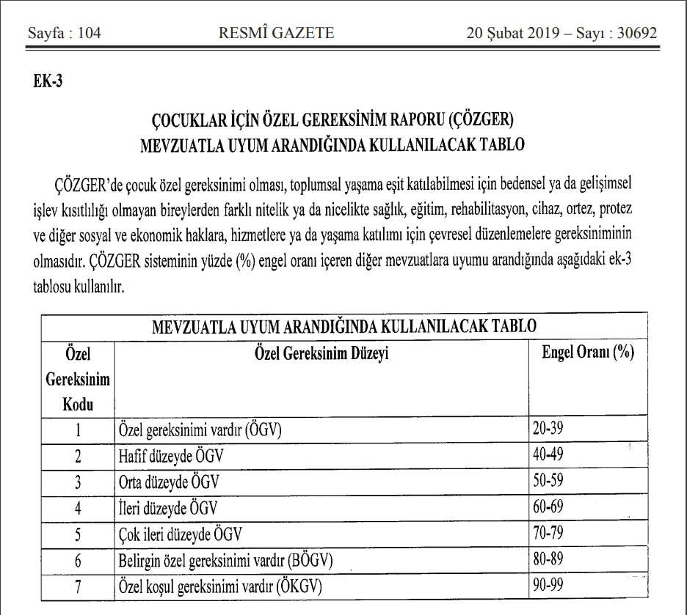

20 Şubat 2019 tarihli ve 30692 sayılı Resmî Gazetede yayınlanan Erişkinler İçin Engellilik Değerlendirmesi Hakkında Yönetmelik’e göre hazırlanan Erişkinler İçin Engellilik Sağlık Kurulu Raporunda kişinin engel oranı % olarak yazmaktadır. Kayıt yenileme ücreti muafiyeti bu engel oranına göre varsa yapılacaktır.



# KAYIT YENİLEME İŞ VE İŞLEMLERİNE AİT AÇIKLAMALAR

## Kayıt Yenileme İşlemi

Mesleki Açık Öğretim Lisesine kayıtlı olan öğrencilerin kayıt yenileme işlemleri kayıt yenileme ücreti yatırıldıktan sonraki iş gününde sistem tarafından otomatik olarak yapılacaktır. (Sistem tarafından otomatik kaydı açılan öğrencilerin yüz yüze eğitim meslek dersleri için mutlaka kayıtlı oldukları yüz yüze eğitim okul/kurum müdürlüklerine başvurmaları gerekmektedir.)

Kayıt yenileme ücretini yatıran öğrenciler kayıt yenileme işlemlerinin yapılıp yapılmadığını takip etmek zorundadır. Kayıt yenileme işlemi sistem tarafından otomatik olarak yapılmayan veya kayıt yenileme işlemini kendisi yaptırmak isteyen öğrenciler yüz yüze eğitim aldıkları okul/kurum müdürlüğüne müracaat ederek kayıt yenileme işlemini yaptırabilecektir.

## Ders Seçimi

Kayıt yenileme işlemlerini tamamlayan öğrenciler okulun resmi internet sitesinde belirtilen tarihler arasında sistem üzerinden ders seçimlerini yapabilecektir. Ders seçimi yapmayan öğrencilerin ders seçimi sistem tarafından otomatik olarak yapılacaktır. En az bir tane ders seçimi yapan öğrencilerin ders seçimi yapılmış kabul edilir ve sistem tarafından otomatik ders atama işlemi yapılmaz. Öğrenciler, okulun resmi internet sitesinde belirtilen tarihler arasında öğrenci numarası ve şifresiyle sisteme girerek seçmiş olduğu derslerde değişiklik yapabilecektir.



# SINAVLAR

## Sınav Tarihi

Sınavlar Mesleki Açık Öğretim Lisesi resmi internet sitesinde duyurulan tarihlerde yapılacaktır.

Mesleki Açık Öğretim Lisesi resmi internet sitesi:

[*https://maol.meb.gov.tr*](https://maol.meb.gov.tr)

## Sınav Merkezi Tercihi ve Güncellenmesi

Öğrencilik durumu **Aktif** hale gelen öğrenciler okulun resmi internet sitesinde belirtilen tarihler arasında öğrenci numarası ve şifresiyle sisteme girerek isterlerse sınav merkezini değiştirebilecek veya güncelleyebilecektir (Mesleki Açık Öğretim Lisesi Müdürlüğü öğrenciye tanınan sınav yeri değişikliği yapma süresini değiştirme hakkına sahiptir.)

Mesleki Açık Öğretim Lisesi ve Ölçme, Değerlendirme ve Sınav Hizmetleri Genel Müdürlüğü tarafından gerekli görülmesi durumunda öğrencinin sınav merkezinde değişiklik yapılabilir.

 **Dikkat:** *Adres bilgilerinizi değiştirmeniz sınav giriş yerinizin de değişeceği anlamına gelmez. Bu nedenle sınav giriş yerinizi sistemde “Sınav Bölgesi İrtibat Merkezi” ekranından kontrol ediniz ve değişmesi gerekiyorsa değiştiriniz.*

*Mesleki Açık Öğretim Lisesi sistemine giriş şifresini unutan öğrencilerimiz yeni şifrelerini yüz yüze eğitim veren Okul/Kurum Müdürlüklerinden veya 444 0 632 nolu Milli Eğitim Bakanlığı iletişim Merkezi (MEBİM) telefonundan alabilecektir.*

## Engel Durumu Olan Öğrencilerle İlgili Yapılması Gereken İş ve İşlemler

Kayıt yenileme iş ve işlemleri sürecinde engel durumunu sisteme işleten öğrencilerin sınav tedbir hizmetleri sistemdeki bilgilerine göre yapılacaktır. Engel durumu kayıt yenileme iş ve işlemleri tamamlandıktan sonra oluşan öğrencilerin gerekli sınav tedbir hizmetini alabilmeleri için il/ilçe milli eğitim müdürlüklerinde oluşturulan Bölge Sınav Yürütme Komisyonu'na başvurarak durumlarını belirten raporlarını ibraz etmeleri gerekmektedir. Komisyon tarafından mazeretleri uygun görülen öğrenciler için sınava nasıl katılacağı komisyon tarafından bildirilecektir.

## Sınav Şekli ve Yeri

Mesleki Açık Öğretim Lisesi ortak derslerin sınavları, Ölçme, Değerlendirme ve Sınav Hizmetleri Genel Müdürlüğünün il ve ilçelerdeki belirlediği okullarda merkezi sistemle, çoktan seçmeli test metodu kullanılarak yapılmaktadır.

Yüz yüze eğitim meslek derslerinin sınavları öğrencinin kayıtlı olduğu yüz yüze eğitim veren okul/kurumlar tarafından yapılacaktır.

## Sınav Giriş Belgesinin Alınması

Öğrenciler, Sınav Giriş Belgelerine [*https://aolweb.meb.gov.tr/ogrenci_giris.aspx*](https://aolweb.meb.gov.tr/ogrenci_giris.aspx) adresinden öğrenci numarası ve şifreleri ile giriş yaparak ulaşabilir.

Sınav Giriş Belgesinde fotoğraf bulunması gerekmektedir. Açık Öğretim Liseleri Bilgi Yönetim Sisteminde fotoğrafı olmayan öğrenciler yüz yüze eğitim aldıkları okul/kurum müdürlüğüne müracaat ederek fotoğraflarını sisteme ekletmeleri gerekmektedir.

Öğrencilerin Sınav Giriş Belgesindeki bilgiler ile açıklamaları dikkatlice okumaları gerekmektedir.

Sınav Giriş Belgenizde belirtilen okul ve salonda sınava girmeniz gerektiğini unutmayınız.

Sınav gününden önce sınava gireceğiniz yeri mutlaka görünüz.

## Sınav Sonuçlarının Duyurulması

Öğrenciler, sınav sonuçlarına <https://aolweb.meb.gov.tr/ogrenci_giris.aspx> adresinden öğrenci numarası ve şifreleri ile giriş yaparak ulaşabilir. Sınav sonucunda mezun olamayan öğrencilerin bir sonraki dönem için kayıt yenileme ve ders seçimi işlemlerini yapmaları gerekmektedir.

## Sınav Sorularına ve Cevap Anahtarlarına İtiraz

Sınav sorularına ve cevap anahtarlarına ilişkin itirazlar Ölçme, Değerlendirme ve Sınav Hizmetleri Genel Müdürlüğünün e-İtiraz Modülü üzerinden yapılacaktır. İtirazlar ile ilgili detaylı bilgiye <https://eitiraz.meb.gov.tr/> adresinden ulaşabilirsiniz.

## Sınav Sonuçlarına İtiraz Edilmesi

Sınav sonuçlarına yapılacak olan itirazlar Ölçme, Değerlendirme ve Sınav Hizmetleri Genel Müdürlüğüne yapılacaktır. İtirazlar ile ilgili detaylı bilgiye <https://eitiraz.meb.gov.tr/> adresinden ulaşabilirsiniz.

***Mesleki Açık Öğretim Lisesi Müdürlüğüne bu yönde yapılan itirazlar dikkate alınmayacaktır. Sınavlarla ilgili olarak yapılacak tüm iş ve işlemler Ölçme, Değerlendirme ve Sınav Hizmetleri Genel Müdürlüğünün ilan ettiği esaslara göre yapılacaktır.***

# İLETİŞİM

**Sevgili Öğrenciler,**

Mesleki Açık Öğretim Lisesi ile ilgili soru ve sorunlarınız için **ilk başvuracağınız yer** kayıtlı olduğunuz yüz yüze eğitim veren okul/kurum müdürlükleridir.

## Yurt İçi

**Mesleki Açık Öğretim Lisesi Yazışma Adresi**

Mesleki Açık Öğretim Lisesi Müdürlüğü

Emniyet Mahallesi, Milas Sokak, No:21

06500-Teknikokullar-Yenimahalle/Ankara

## MEBİM

Mesleki Açık Öğretim Lisesi ile ilgili bilgilere ulaşmak için 444 0 632’yi arayabilirsiniz

# EKLER

## Ek 1 : Örnek Dilekçe

……………..… LİSESİ MÜDÜRLÜĞÜNE,

………………….

………………..……………Lisesi………………………alanına kayıtlı öğrenciyim.

Kaydımın *Mesleki Açık Öğretim Lisesi/ Açık Öğretim İmam Hatip Lisesi/ Açık Öğretim Lises*i …………………………………………………..alanına yapılması hususunu,

Bilgilerinize arz ederim.

Adres: Öğrencinin

Adı Soyadı

İmza

T.C. Kimlik No:

Öğrenci No :

Baba Adı :

Ekler;1) Sınav bedeli muafiyeti varsa belgesi

Not: Dilekçeler yeni kayıt süresince alınacak ve sistem üzerindeki geçiş işlemi öğrenci kayıt yenileme işlemi yaptıktan sonra gerçekleştirilecektir.